图 书 推 荐

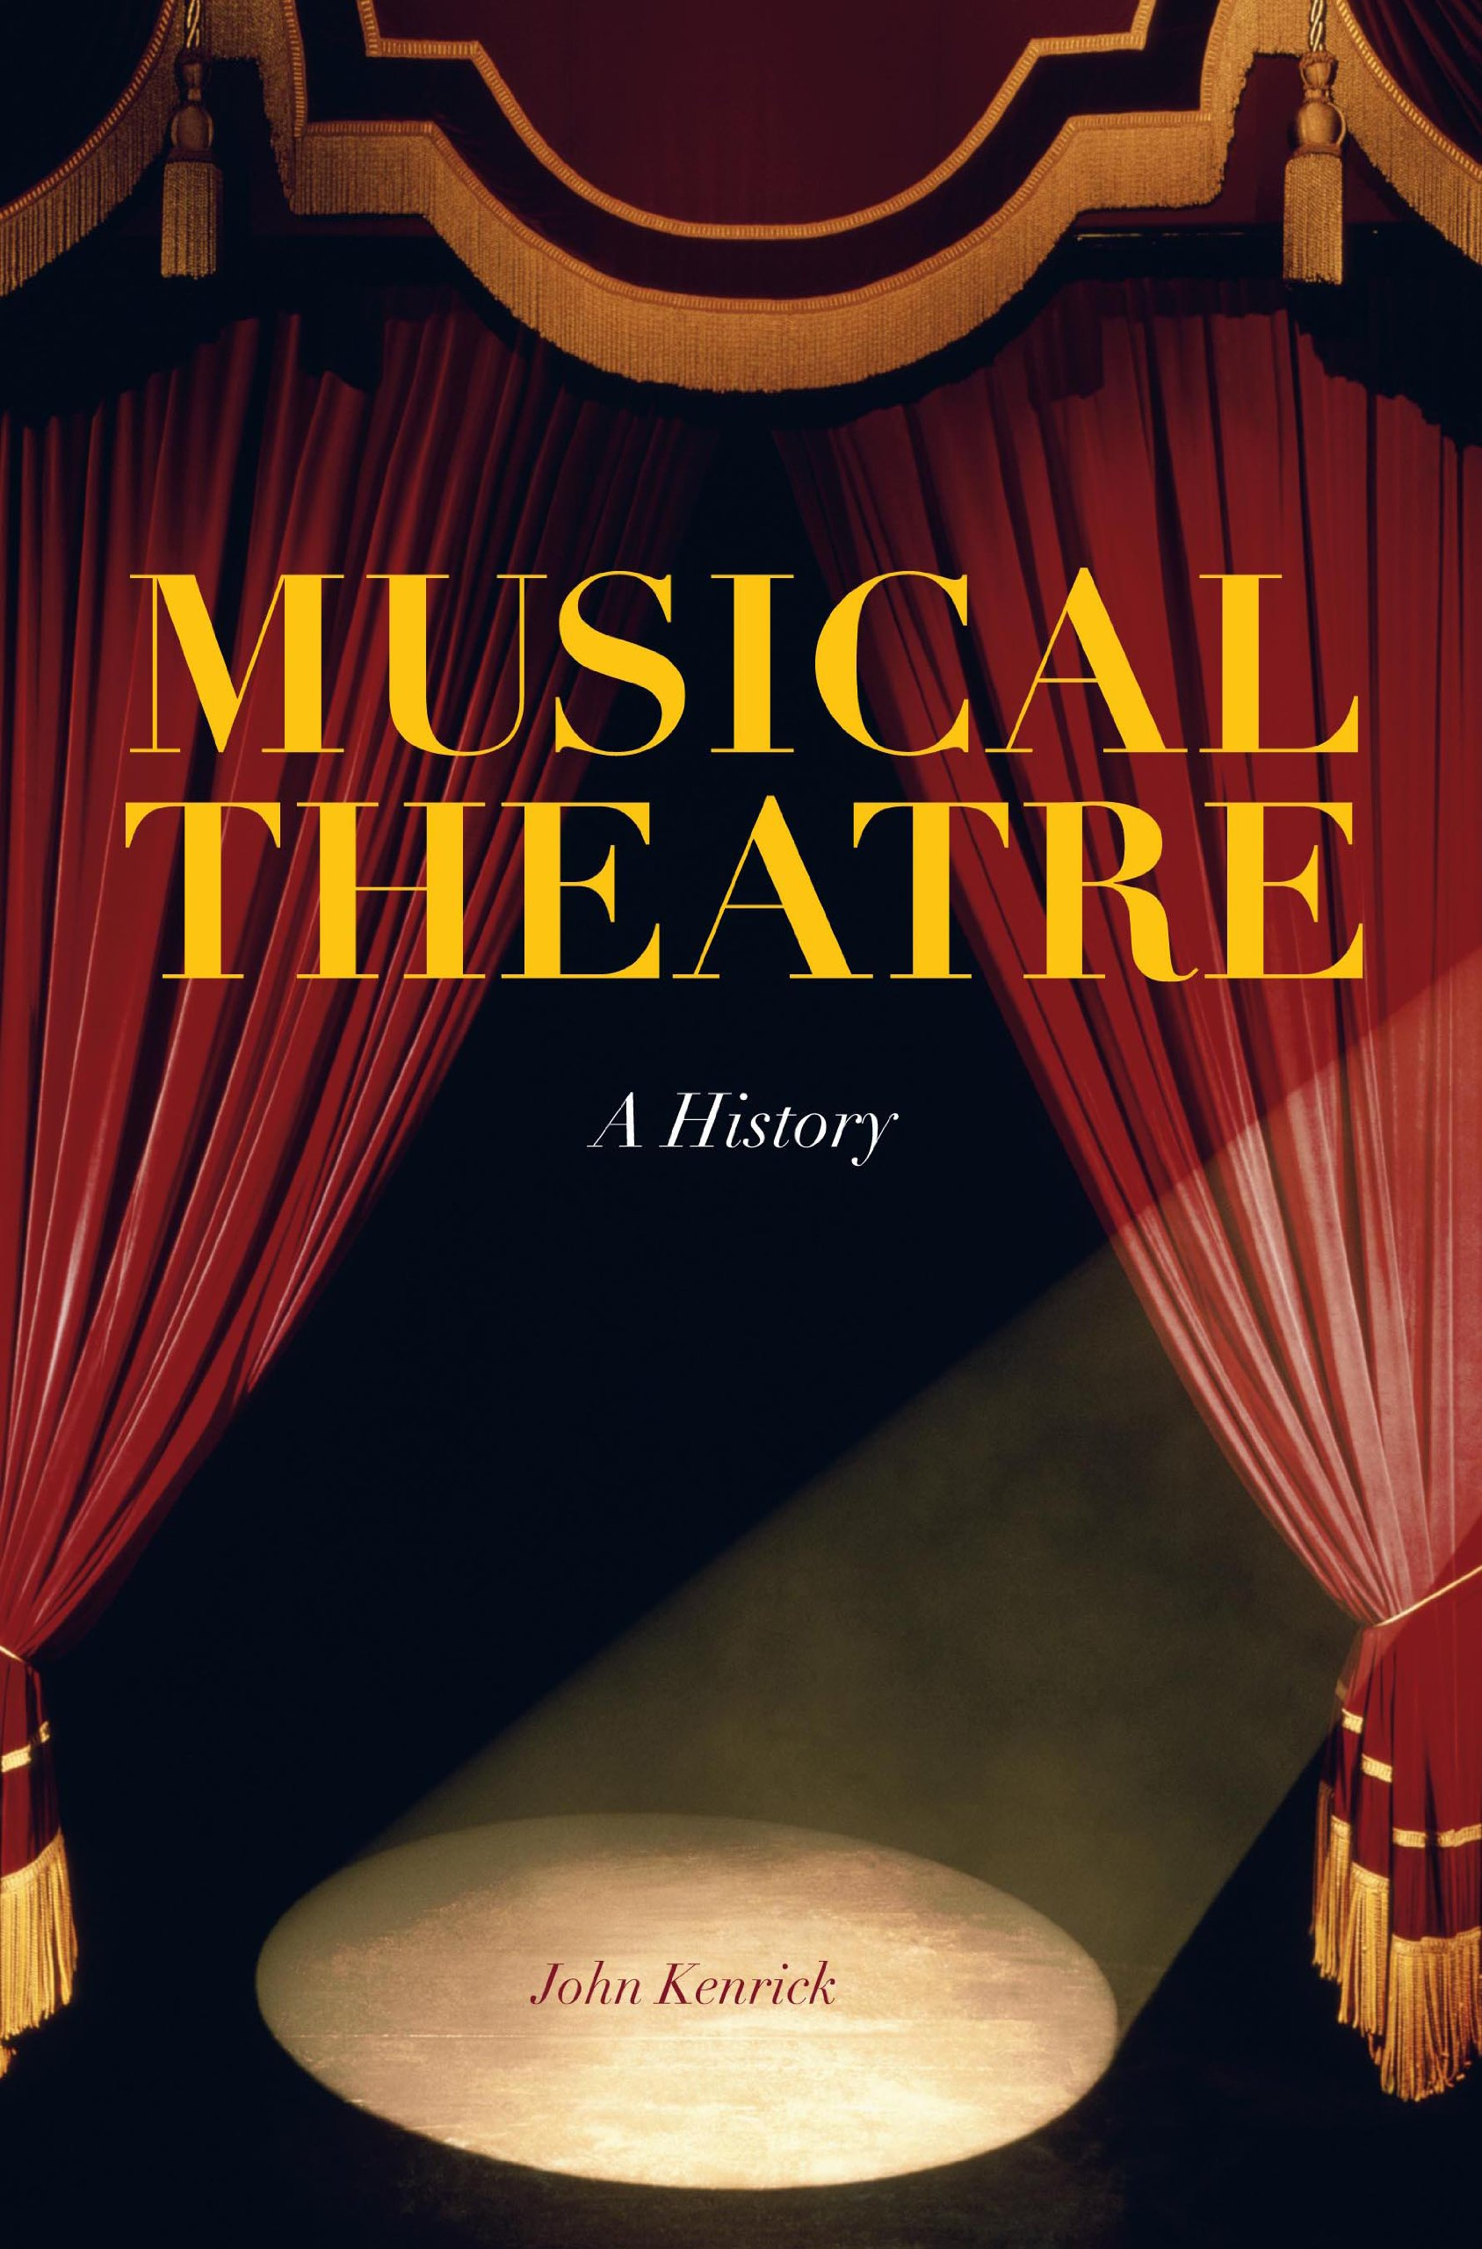
中文书名：《音乐剧的历史》
英文书名：Musical Theatre: A History
作 者：John Kenrick
出 版 社：Bloomsbury Academic
代理公司：ANA/Connie
页 数：424页
出版时间：2010年3月
代理地区：中国大陆、台湾
审读资料：电子稿
类 型：大众文化/音乐

内容简介：

这是一本关于舞台音乐剧的综合历史，一路从19世纪40年代讲到我们今天熟知的安德鲁·劳埃德·韦伯（Andrew Lloyd Webber）和百老汇。这本书内容广泛，涵盖了欧洲、英国和北美音乐剧的传统和发展。

作者简介：

约翰肯里克（John Kenrick）是土生土长的纽约人，也是音乐剧的忠实粉丝，他被广泛认为是这方面的专家。他经营着著名的音乐剧网站www.musicals101.com，目前在纽约大学的斯坦哈特学校（New York University's Steinhardt School）开设了一门音乐戏剧历史课程。

媒体评价：

“这是一部关于音乐剧历史的详实介绍。”
----《图书馆期刊》(Library Journal)

“一个通俗易懂的关于最新的音乐剧历史的介绍。”
----《戏剧和表演》（Theatre and Performance）
谢谢您的阅读！
请将回馈信息发至：萧涵糠(Connie Xiao)
安德鲁﹒纳伯格联合国际有限公司北京代表处
北京市海淀区中关村大街甲59号中国人民大学文化大厦1705室, 邮编：100872
电话：010-82509406
传真：010-82504200
Email: Connie@nurnberg.com.cn
网址：www.nurnberg.com.cn
微博：http://weibo.com/nurnberg
豆瓣小站：http://site.douban.com/110577/
微信订阅号：ANABJ2002

